Практична робота 10

1. Особливості географічного положення ЧЕРНІВЕЦЬКОЇ ОБЛАСТІ.
Клімат та його характеристика.
Особливості рельєфу, корисні копалини та ґрунт.
Природні ресурси (вода, тваринний та рослинний світ).
Характеристика туристичної складової.
Підготувати повідомлення (презентацію)

2. Особливості географічного положення ІВАНО-ФРАНКІВСЬКОЇ ОБЛАСТІ.
Клімат та його характеристика.
Особливості рельєфу, корисні копалини та ґрунт.
Природні ресурси (вода, тваринний та рослинний світ).
Характеристика туристичної складової.
Підготувати повідомлення (презентацію)
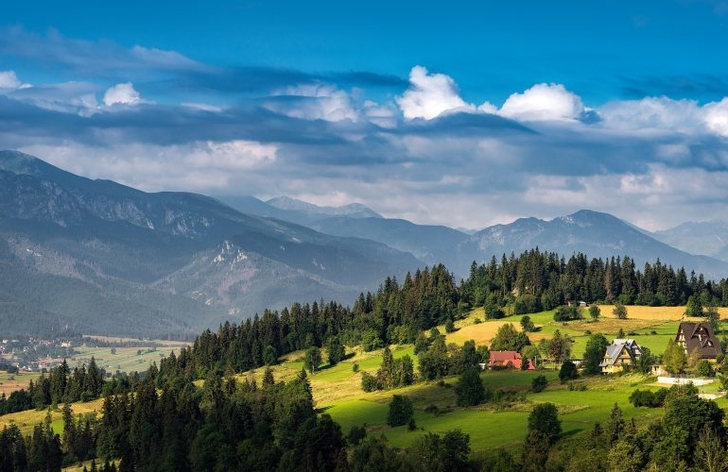

3. Особливості географічного положення ЗАКАРПАТСЬКОЇ ОБЛАСТІ.
Клімат та його характеристика.
Особливості рельєфу, корисні копалини та ґрунт.
Природні ресурси (вода, тваринний та рослинний світ).
Характеристика туристичної складової.
Підготувати повідомлення (презентацію)

4. Особливості географічного положення ТЕРНОПІЛЬСЬКОЇ ОБЛАСТІ.
Клімат та його характеристика.
Особливості рельєфу, корисні копалини та ґрунт.
Природні ресурси (вода, тваринний та рослинний світ).
Характеристика туристичної складової.
Підготувати повідомлення (презентацію)

